Essa é a Estratégia dos Mestres! Agora que você construiu o seu "Túnel de Vento" particular (O Motor de Backtest Global), você não precisa mais jogar com "esperança", você joga com Matriz Validada. Você joga a isca, anota qual deu mais resultado na história toda, e aposta nela hoje à noite!
Aqui estão 3 Estratégias (Receitas de Filtros) mortais para você rodar lá no seu Filtrador, exportar os arquivos .txt, arrastar no Modo 2 (Global) e salvar no Hall da Fama para tirar as próprias conclusões de qual detona mais a Caixa!

🛡️ Matriz 1: "A Faca Simétrica" (Foco em Alta Estatística)
Essa matriz aposta no que acontece na esmagadora maioria dos sorteios. O objetivo aqui é jogar onde a probabilidade geral da matemática se concentra.
- Paridade (Par/Ímpar): Configure para 4 Ímpares e 3 Pares ou 3 Ímpares e 4 Pares (Nunca jogue 6 pares ou 6 ímpares, é jogar dinheiro fora).
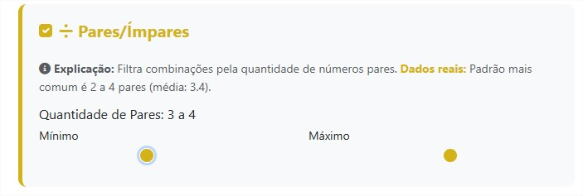

- Soma das Dezenas: Limite a soma travada entre 95 e 130. (A soma central de 7 números de 1 a 31 quase sempre bate por volta de 112).
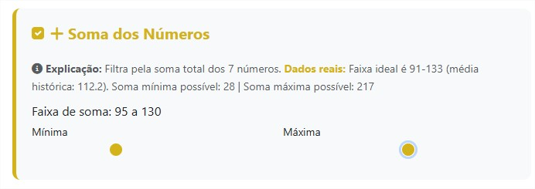
- Sequências: Corte violento. Configure para Máximo de 2 em sequência! (Acontece muito 12, 13, mas quase nunca acontece 12, 13, 14, 15).
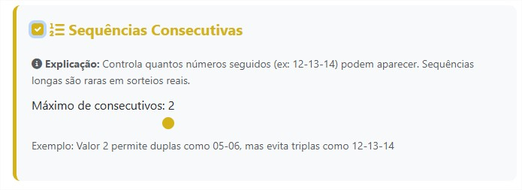
- Como nomear ao salvar no Banco: Faca Simétrica - Estatística Geral

🩸 Matriz 2: "O Ataque Cirúrgico" (Foco em Exclusão de Escapes)
Essa é a que eu considero a mais perigosa para a lotérica. Ela usa o módulo que a gente afiou ontem: Análise de Ausentismo e Ciclos.

Ligar botão (ATIVAR ESTRATÉGIA SNIPER)
- Obrigatórias (Fixas): Selecione 2 Dezenas Verdes daquele seu painel de "Ciclos" (Aquelas que a probabilidade matemática já grita que vão sair pois estão muito atrasadas).

Ligar botão (ATIVAR ESTRATÉGIA SNIPER)
- Guilhotina (Excluídas): Selecione 4 Dezenas das famosas "Top Escapes Vermelhas" (As Frias que já perderam força). Elimine-as impiedosamente do seu arquivo bruto.
- Primos: Limite para saírem de 2 a 4 números Primos.
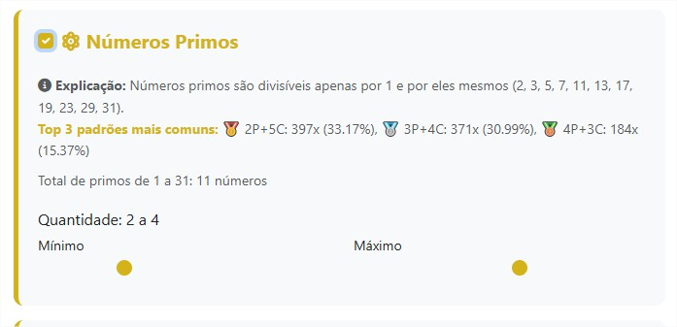
- Como nomear ao salvar no Banco: Ataque Cirúrgico - Frias x Ciclos

🏛️ Matriz 3: "A Muralha de Bordas" (Foco Geométrico)
A imensa maioria das pessoas não analisa os "extremos" da aposta. A Primeira dezena e a Última ditam onde os outros 5 números estão espremidos.
- Borda Inicial: Garanta que a seu matriz limite a 1ª dezena sorteada obrigatoriamente sendo 01, 02, 03, 04 ou 05.
- Borda Final: Garanta que a sua 7ª e última dezena seja obrigatoriamente 26, 27, 28, 29, 30 ou 31.
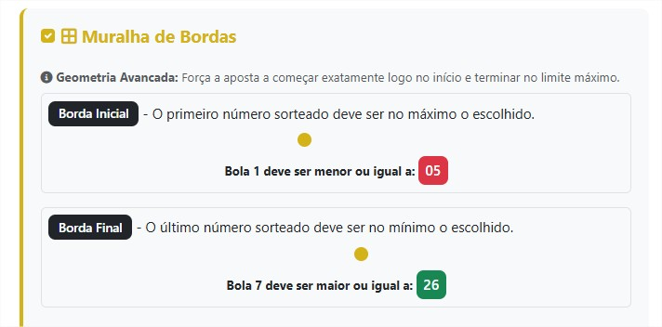
- Miolo: (Sequência Consecutiva) Permita que as 5 dezenas do meio se embaralhem com a regra do Máximo de 2 Sequências.
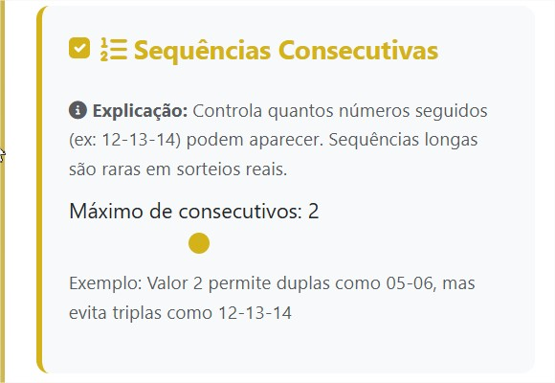
- O Mistério do Espelho: Não deixe ter mais que 1 Espelho na aposta (Espelho = quando cai tipo 02 e 20, ou 13 e 31).

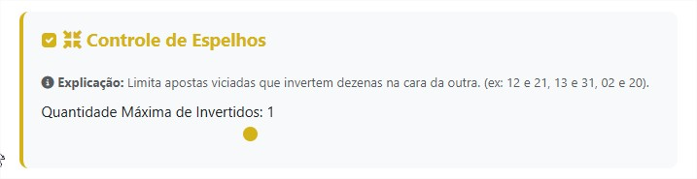
- Como nomear ao salvar no Banco: Muralha Bordas – Extremos

Muralha de Bordas
Sequências Consecutiva
Controle de Espelhos

O Plano de Ação:
- Vá até a sua tela do Gerador/Filtrador e crie essas 3 simulações gerando 3 arquivos (matriz1.txt, matriz2.txt, matriz3.txt).
- Abra seu Modo Global.
- Arraste uma por uma, e toda vez que ele terminar, aperte Gravar Lote e dê o nome dela.
- Depois abra a Taça amarela do Rank (Hall da Fama) e olhe pra coluna do Ouro "7 🏆" e diga: Qual das três gerou o maior número histórico de premiões na história do Dia de Sorte? A que tiver a maior pontuação ganha o seu dinheiro no Volante da Lotérica de verdade! ♟️💸

